ОТЧЕТ ЭМГ: ПАЦИЕНТ №25

АНАЛИЗ ПРОБЫ №1

1. Временной анализ
• Средняя амплитуда (M+STD): 2.42 мкВ
• Медианная амплитуда: 1.86 мкВ
• RMS (мощность сигнала): 1.16 мкВ
• iEMG (интегральная активность): 2231.58 мкВ*с
• ZCR (частота пересеч. нуля): 461.42 Гц
• Амплитуда от пика до пика (P-P): 8.81 мкВ
• Максимальная амплитуда: 3.96 мкВ
• Минимальная амплитуда: -4.86 мкВ
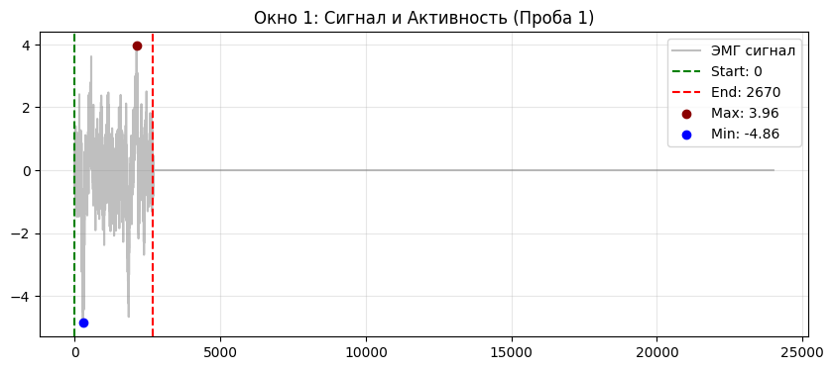
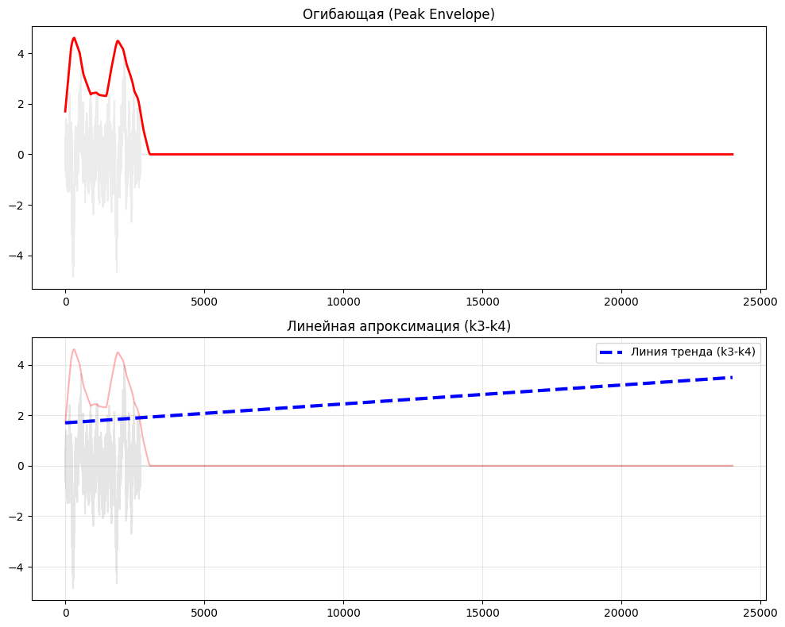

2. Частотный анализ
• Медианная частота (MDF): 186.52 Гц
• Средняя частота (MNF): 283.49 Гц
• Пиковая частота: 15.73 Гц
• Коэффициент H/L (баланс): 4.081
• Спектральная энтропия: 6.267
• Утомление (Slope): 4.80 Гц/сек
• Падение MDF за пробу: -5.8 %
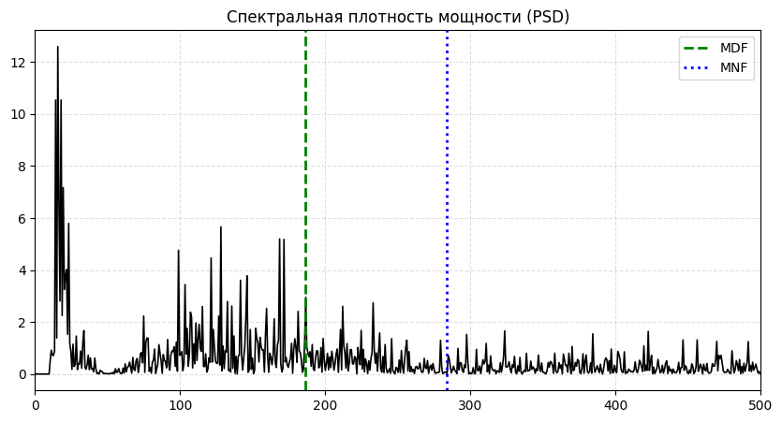
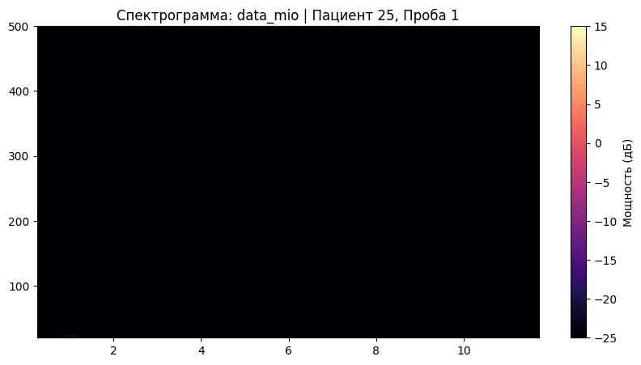

АНАЛИЗ ПРОБЫ №2

1. Временной анализ
• Средняя амплитуда (M+STD): 79.35 мкВ
• Медианная амплитуда: 62.40 мкВ
• RMS (мощность сигнала): 24.03 мкВ
• iEMG (интегральная активность): 214925.39 мкВ*с
• ZCR (частота пересеч. нуля): 626.24 Гц
• Амплитуда от пика до пика (P-P): 240.14 мкВ
• Максимальная амплитуда: 127.51 мкВ
• Минимальная амплитуда: -112.63 мкВ
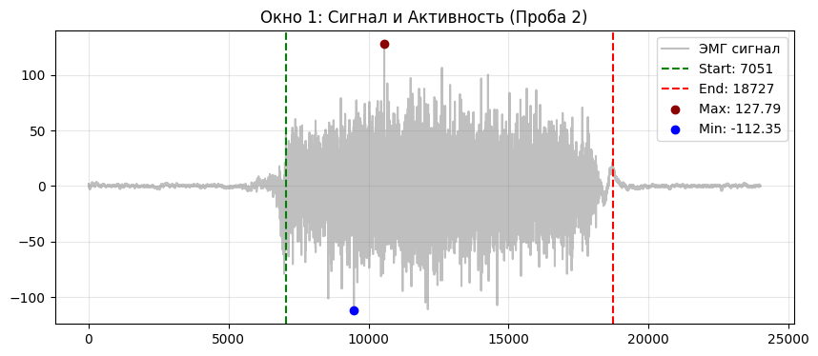
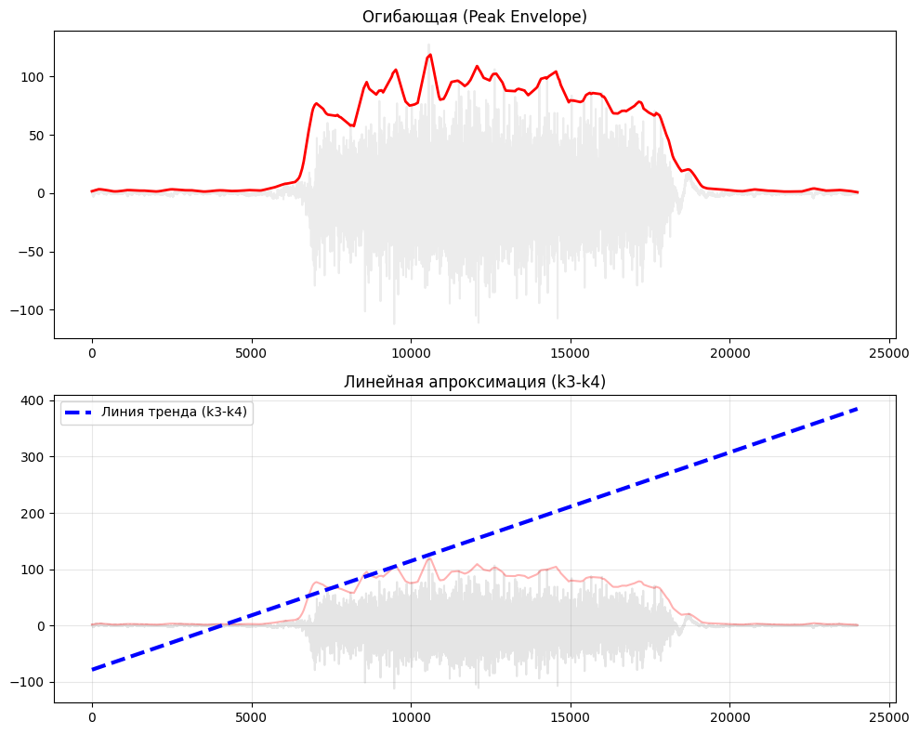

2. Частотный анализ
• Медианная частота (MDF): 275.95 Гц
• Средняя частота (MNF): 315.08 Гц
• Пиковая частота: 260.02 Гц
• Коэффициент H/L (баланс): 36.026
• Спектральная энтропия: 7.674
• Утомление (Slope): -6.49 Гц/сек
• Падение MDF за пробу: 10.3 %
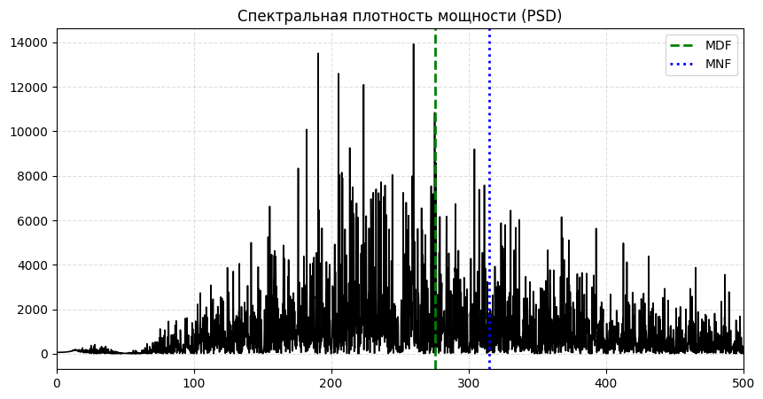
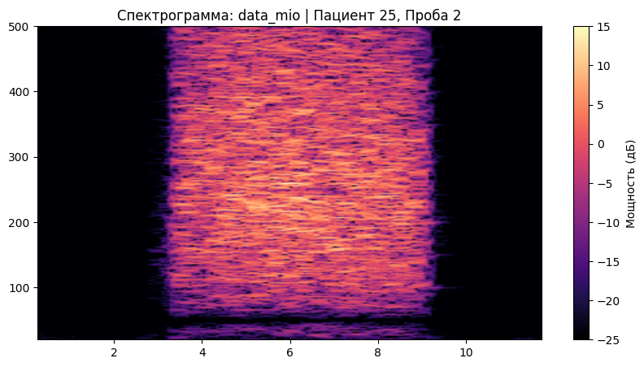

АНАЛИЗ ПРОБЫ №3

1. Временной анализ
• Средняя амплитуда (M+STD): 84.91 мкВ
• Медианная амплитуда: 66.42 мкВ
• RMS (мощность сигнала): 26.11 мкВ
• iEMG (интегральная активность): 241622.51 мкВ*с
• ZCR (частота пересеч. нуля): 616.05 Гц
• Амплитуда от пика до пика (P-P): 269.89 мкВ
• Максимальная амплитуда: 123.74 мкВ
• Минимальная амплитуда: -146.14 мкВ
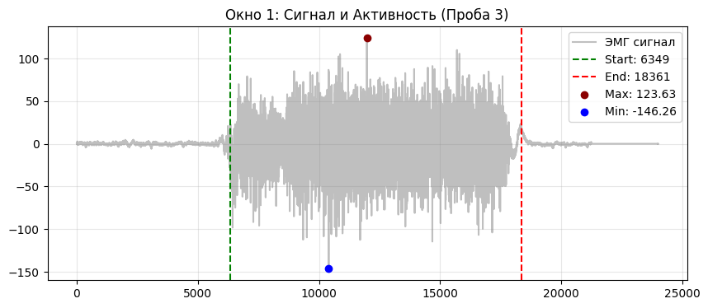
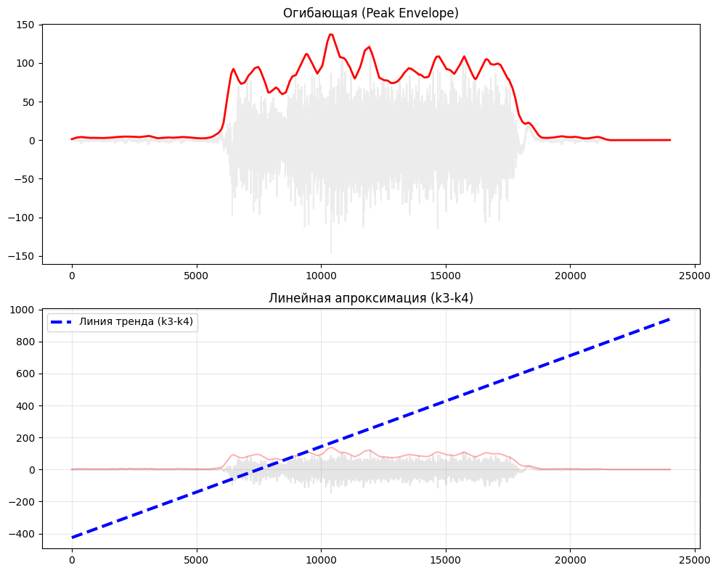

2. Частотный анализ
• Медианная частота (MDF): 277.06 Гц
• Средняя частота (MNF): 313.32 Гц
• Пиковая частота: 204.96 Гц
• Коэффициент H/L (баланс): 35.168
• Спектральная энтропия: 7.720
• Утомление (Slope): -5.17 Гц/сек
• Падение MDF за пробу: 11.8 %
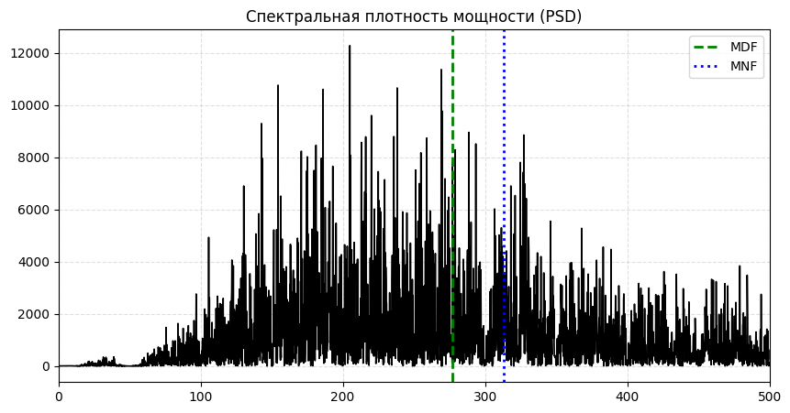
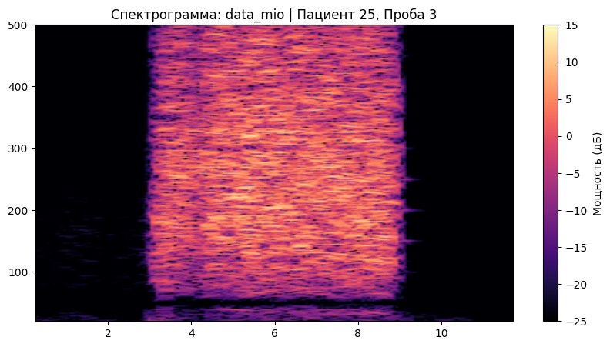

АНАЛИЗ ПРОБЫ №4

1. Временной анализ
• Средняя амплитуда (M+STD): 68.10 мкВ
• Медианная амплитуда: 54.15 мкВ
• RMS (мощность сигнала): 20.23 мкВ
• iEMG (интегральная активность): 112447.50 мкВ*с
• ZCR (частота пересеч. нуля): 614.72 Гц
• Амплитуда от пика до пика (P-P): 208.45 мкВ
• Максимальная амплитуда: 105.60 мкВ
• Минимальная амплитуда: -102.85 мкВ
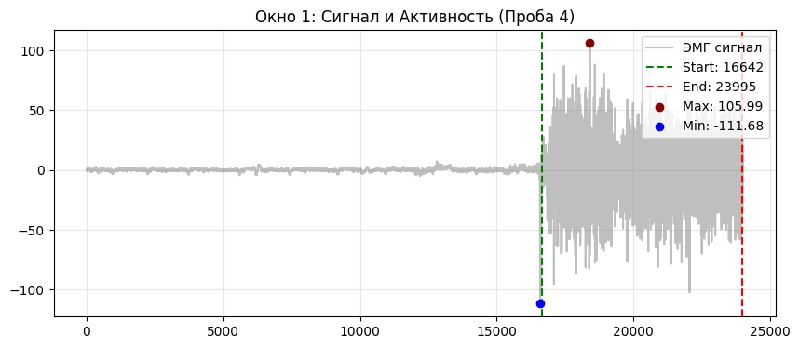
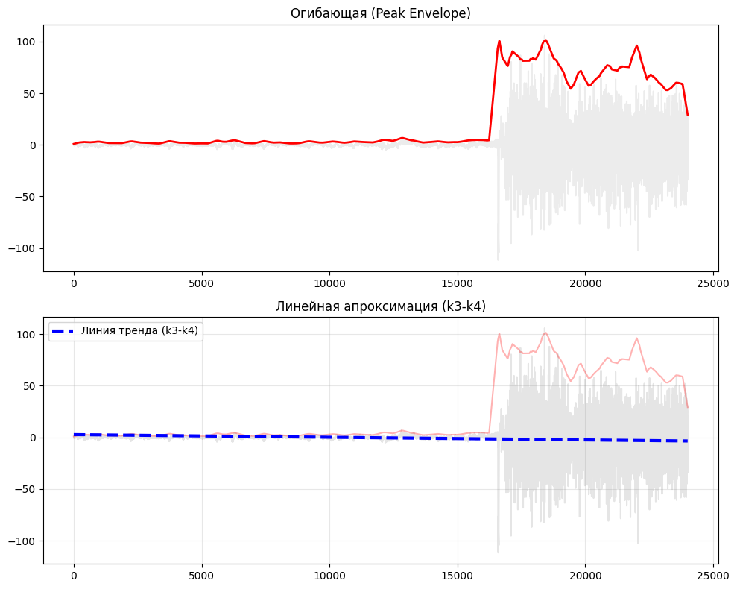

2. Частотный анализ
• Медианная частота (MDF): 282.61 Гц
• Средняя частота (MNF): 315.09 Гц
• Пиковая частота: 260.30 Гц
• Коэффициент H/L (баланс): 41.450
• Спектральная энтропия: 7.190
• Утомление (Slope): -3.56 Гц/сек
• Падение MDF за пробу: -4.6 %
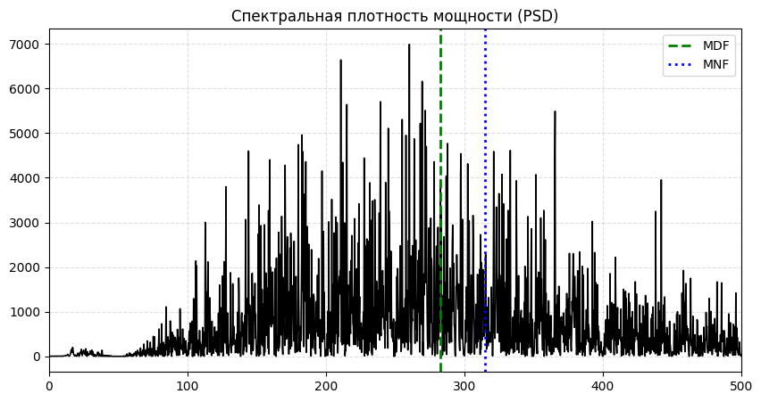
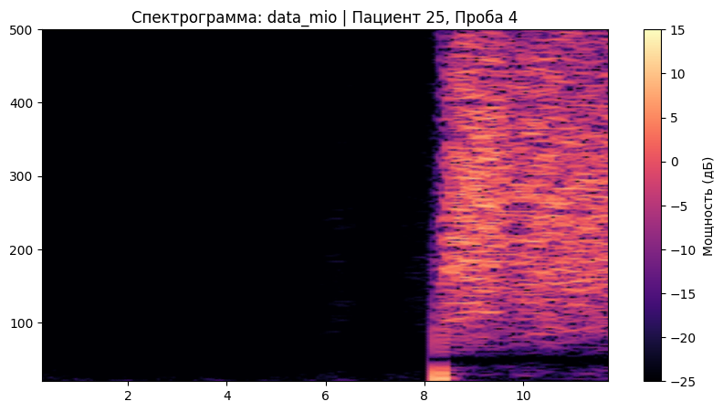

АНАЛИЗ ПРОБЫ №5

АНАЛИЗ ПРОБЫ №6

АНАЛИЗ ПРОБЫ №7

АНАЛИЗ ПРОБЫ №8

